13-я проблема Гильберта. Можно ли решить общее уравнение седьмой степени с помощью функций, зависящих только от двух переменных? (Можно ли функцию нескольких переменных представитьт в виде суперпозиции нескольких непрерывных функций двух переменных?)
Теорема Колмогорова — Арнольда. Многомерная непрерывная функция может быть представлена в виде конечной композиции непрерывных функций одной переменной и операции сложения.
Или: любая непрерывная функция, n вещественных переменных, может быть представлена в виде суммы функций, имеющих своим аргументом суммы непрерывных функций одного аргумента.
$$f\left(x_{1}, …, x_{n}\right)=\sum_{k=0}^{2n}{Φ_{k}\left(\sum_{p=1}^{n}{φ_{k,p}\left(x_{p}\right)}\right)}$$

Теорема Цибенко. Пусть $σ(x)$ непрерывная сигмоидная функция
$$σ\left(x\right)=\left\{\begin{aligned}1 при x→∞ \\ 0 при x→-∞\end{aligned}\right.$$
тогда конечная сумма
$$G\left(x\right)=\sum_{i}{α_{i}σ\left(w_{i}∙x+b_{i}\right)}$$
сколь угодно точно приближает любую непрерывную функцию $f(x)$. Другими словами, для сколь угодно малого $ε$ выполняется условие
$$\left|f\left(x\right)-G(x)\right|<ε для ∀x$$

Проложим тропинку к нейронным сетям. Для начала в качестве сигмоидной функции используем функцию индикатор
$$I\left(x\right)=\left\{\begin{aligned}1 если x "истина" \\ 0 если x "ложь" \end{aligned}\right.$$
тогда $σ(x)≈I\left(x>0\right)$
Нейрон:
$$y=I\left(\sum_{i=1}^{N}{w_{i}x_{i}>h}\right)$$
или
$$y=I\left(\sum_{i=1}^{N}{w_{i}x_{i}+b>0}\right)$$

здесь $x_{i}$ – входные сигналы;
$w_{i}$ –набор весов;
b – смещение или h=-b – порог срабатывания;
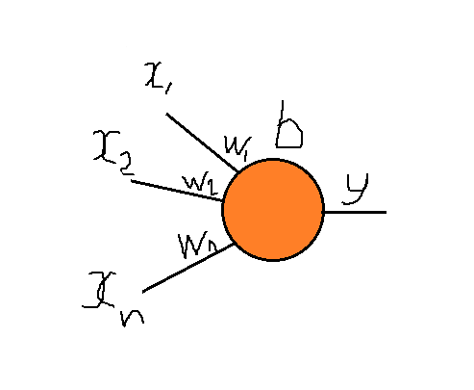
Что можно получить в простейшем случае одного нейрона с двумя входами?
$$y=I\left(w_{1}x_{1}{+w}_{2}x_{2}+b>0\right)$$

$$w_{1}=1, w_{2}=1, b=0$$
$$x_{1}$$  $$x_{2}$$ | 0 | 1
0 | 0 | 1
1 | 1 | 1

- $y=x_{1} or x_{2}$

$$w_{1}=1, w_{2}=1, b=-1$$
$$x_{1}$$  $$x_{2}$$ | 0 | 1
0 | 0 | 0
1 | 0 | 1

- $y=x_{1} and x_{2}$

Для операции $xor$ одного нейрона недостаточно. Применим формулу:
$$x_{1} xor x_{2}= \left(x_{1} or x_{2}\right) and (({not x}_{1}) or ({not x}_{2}))$$
Используем
$$w_{1}=-1, w_{2}=-1, b=2 :y=({not x}_{1}) or ({not x}_{2})$$
Тогда
$$y= I\left(\left(I\left(x_{1}+x_{2}>0\right)\right)+\left(I\left(-x_{1}-x_{2}>-2\right)\right)-1>0\right) : y=x_{1} xor x_{2}$$

$$x_{1}$$  $$x_{2}$$ | 0 | 1
0 | 0 | 1
1 | 1 | 0

- $y=x_{1} xor x_{2}$

От одного нейрона мы перешли к суперпозиции нейронов: выход одних нейронов подаём на вход других.

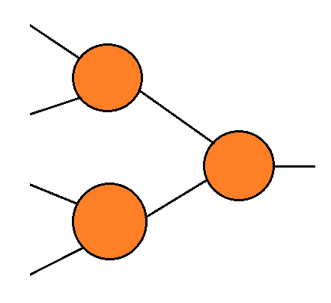
Для индикатора "столбик"
$$I\left(x_{i}≤x<x_{i+1}\right)= I\left(x-x_{i}≥0\right)-I\left({x-x}_{i+1}≥0\right)$$
комбинация нейронов имеет вид:
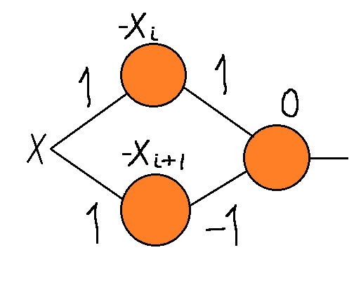
Если взять скрытый слой с достаточно большим числом нейронов, то мы можем аппроксимировать любую гладкую функцию.
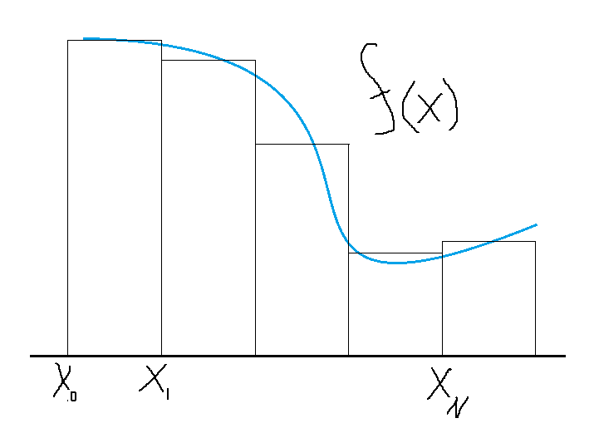
$$f\left(x\right)=\sum_{i=0}^{N-1}{f\left(\frac{x_{i}+x_{i+1}}{2}\right)}∙I\left(x_{i}≤x<x_{i+1}\right)$$
Выразим индикатор $I\left(x_{i}≤x<x_{i+1}\right)$ через нейроны:
$$I\left(x_{i}≤x<x_{i+1}\right)=I\left(x-x_{i}≥0\right)-I\left({x-x}_{i+1}≥0\right)$$
$$f\left(x\right)=\sum_{i=0}^{N-1}{f\left(\frac{x_{i}+x_{i+1}}{2}\right)}∙\left(I\left(x-x_{i}≥0\right)-I\left({x-x}_{i+1}≥0\right)\right)$$
$$f\left(x\right)=\sum_{i=0}^{N-1}{f\left(\frac{x_{i}+x_{i+1}}{2}\right)}∙I\left(x-x_{i}≥0\right)-\sum_{i=0}^{N-1}{f\left(\frac{x_{i}+x_{i+1}}{2}\right)∙I\left({x-x}_{i+1}≥0\right)}$$
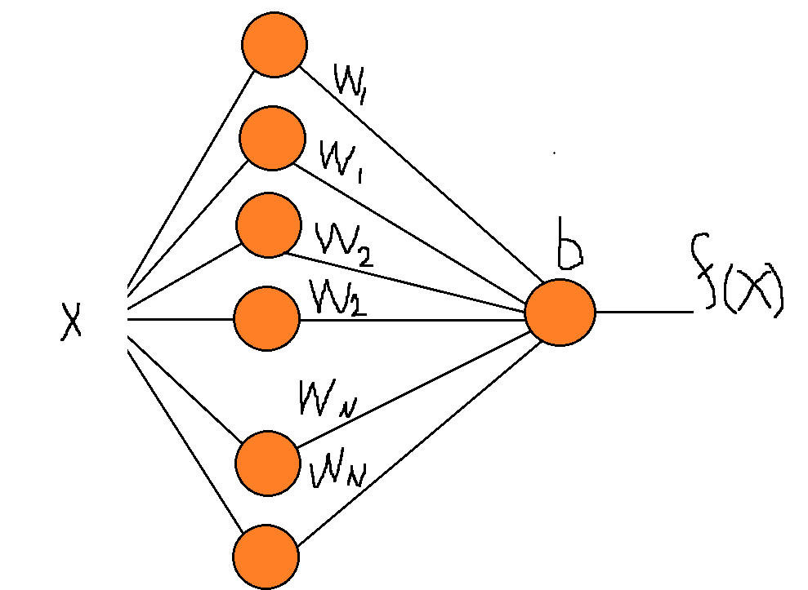
здесь
$$b=0 w_{i}=±f\left(\frac{x_{i}+x_{i+1}}{2}\right)$$
(здесь +f и -f для двух рядом стоящих весов)
ДЗ:
$$f\left(x\right)=x^{2}+\sin\left(x\right) 0≤x≤10 ε<0.1$$

Двумерный случай:
Создадим нейрон для выделения "столбика" единичной высоты в области $x_{i}≤x<x_{i+1} y_{i}≤y<y_{i+1}$.
$$I\left({(x}_{i}≤x<x_{i+1}) and {(y}_{j}≤y<y_{j+1})\right)=$$
$$\frac{1}{2}I\left(x-x_{i}≥0\right)-\frac{1}{2}I\left({x-x}_{i+1}≥0\right)+\frac{1}{2}I\left(y-y_{j}≥0\right)-\frac{1}{2}I\left(y-y_{j+1}≥0\right)+\frac{1}{2}$$
или
$$I\left(x-x_{i}≥0\right)-I\left({x-x}_{i+1}≥0\right)+I\left(y-y_{j}≥0\right)-I\left(y-y_{j+1}≥0\right)+\frac{3}{2}$$

